«Не плодим сущности без необходимости»
Автомат описывает поведение класса (в духе UML) — аспект класса
События — специальный тип методов. Аналогия с типами реализации методов в Java (abstract, implemented, native)
Отправка события — вызов метода
Вложение и комбинирование автоматов — агрегация классов с автоматным поведением
У событий могут быть параметры, но нет возвращаемого значения, потому что они могут выполняться асинхронно
Нет специального начального состояния, первое состояние в автомате — начальное состояние автомата, первое состояние в составном состоянии — начальное состояние составного состояния.
Состояния бывают обычные и конечные. В обычные состояние могут быть вложены другие состояния.
Различаются устойчивые и неустойчивые состояния. Устойчивыми являются конечные состояния и обычные состояния, не содержащие вложенных состояний.

Операционная семантика процесса обработки события

Актуальность проблемно-ориентированных языков
Продукт, который выдает программист, не код, а решение задачи [ссылка на статью Дмитриева]. При этом предпочтительно более компактное, эффективное и понятное решение. В то же время исходный код программы все чаще воспринимается не столько как описание решения, но как средство взаимодействия между разработчиками [ссылка на автора этой идеи]. Это связано с тем, что программные продукты, в отличие от других инженерных разработок, часто инновационны [ссылка на Брукса], требования к инновационным продуктам тяжело формализуемы, поэтому заказчик редко представляет себе с самого начала, чего он хочет, поэтому популярна эволюционная модель разработки [ссылка], поэтому исходный код часто подвергается значительным изменениям разными разработчиками [ссылка на совместное владение кодом].

В связи с этим в настоящее время все большее распространение получают проблемно-ориентированные языки программирования [ссылка на Фаулера]. Такие языки позволяют описывать решения задач тех областей, для которых они предназначены, более выразительно и компактно по сравнению с универсальными языками.

Когда разработчик, в процессе неформального общения, описывает свое решение другому разработчику, он оперирует абстракциями более высокого уровня по сравнению с теми, что используются при программировании на универсальном языке. Например, описывая элемент пользовательского интерфейса, разработчик скажет, что в правом верхнем углу окна будет расположено поле для ввода текста, а не «получить ссылку на объект окна, добавить в верхний правый угол текстовое поле ввода, установить текущее значение поля ввода, и т.д.». Недостатком неформального описания, является неполнота и неточность описания решения. Действительно, при неформальном описании никак не описывается положение текстового поля при изменении размеров окна, остается не определенным, в какой момент следует обрабатывать пользовательский ввод и т.п. Хороший проблемно-ориентированный язык программирования должен позволять описывать решения в терминах абстракций, которыми оперирует разработчик, но при этом предоставлять возможность описывать решения достаточно точно и полно.

Существующие проблемы разработки языков программирования
Создание трансляторов для языков программирования вообще, и проблемно-ориентированных языков в частности, с помощью распространенных сегодня техник [красный дракон, хантер] — задача крайне трудоемкая. Кроме того, в последние годы, благодаря усилиям компании «JetBrains», требования к средам разработки существенно возросли. Мартин Фаулер даже ввел термин «postintellij IDE» [ссылка на статью Фаулера], означающий среду разработки по возможностям сопоставимую с продуктом компании «JetBrains» «IntelliJ IDEA». То есть в настоящее время, создания транслятора недостаточно для того, чтобы языком можно было пользоваться также эффективно, как языками общего назначения, для которых существуют развитые среды разработки. Это не позволяет создавать узкоспециализированные проблемно-ориентированные языки, которые были бы очень эффективны для решения небольшого класса задач, так как выгода от использования таких языков нивелируется затратами на их разработку.

В связи с этим в компании JetBrains была разработана среда для создания и использования проблемно-ориентированных языков программирования «MPS» [ссылка на статью Дмитриева, ссылка на последнюю версию]. Эта среда позволяет существенно упростить процесс создания языков программирования, средств для программирования на них и интеграции с существующими технологиями и языками.

По мнению разработчиков среды «MPS», способ хранения исходного кода программы в виде набора текстовых файлов, накладывает серьезные ограничения на возможности языка программирования и неоправданно усложняет процесс трансляции. Действительно, каждый раз при компиляции необходимо строить абстрактный синтаксический граф (АСГ) программы, состоящий из абстрактных синтаксических деревьев (АСД) [ссылка] для модулей программы и таблиц ссылок между узлами этих деревьев. В тоже время, для построения подсказок при вводе (autocompletion) [ссылка на нашу статью про autocompletion], подсветки ошибок в коде, автоматических рефакторингов [ссылка] и других действий характерных для интеллектуальных сред разработки, также необходим АСГ программы. Поэтому целесообразно хранить исходный код программы непосредственно в виде АСГ [ссылка на Симони]. Такой подход весьма распространен для графических языков программирования [ссылка на нашу статью про графический ЯП, ссылка на MS DSL, ссылка на EMF, GMF].

Вместе с тем, уже существуют эффективные способы автоматизации редактирования формальных текстов и навигации по ним. Большинству программистов текстовое представление наиболее привычно. Этим объясняется не слишком широкое распространение графических проблемно-ориентированных языков. Учитывая это, редакторы АСГ в среде MPS реализованы так, чтобы быть максимально похожими на обычные текстовые редакторы интеллектуальных сред разработки (Рисунок 1).
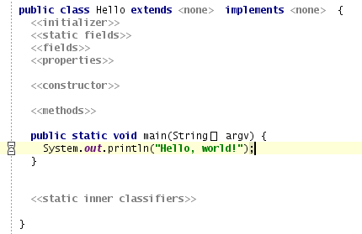Рисунок 1. Редактор для класса в среде «MPS»

Структура программ и языков в среде «MPS»
Каждой конструкции программы в среде «MPS» соответствует узел АСГ. Узел может содержать:
- простые свойства, например, имя у переменной или значение у числовой константы;
- дочерние узлы, если в состав соответствующей конструкции входят другие конструкции, например, операнды бинарной операции;
- ссылки на другие узлы АСГ, например, узел, соответствующий использованию переменной, ссылается на узел, соответствующий декларации переменной.

Например, выражению «i < 10» соответствует фрагмент АСГ, представленный на рисунке 2.
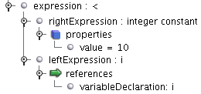Рисунок 2. Фрагмент АСГ, соответствующий выражению «i < 10»
Никуда не вложенные узлы называются корневыми. Корневые узлы соответствуют модулям-файлам в текстовых языках программирования. Каждый корневой узел вместе со всеми вложенными в него узлами принадлежит некоторой модели. Каждая модель, в свою очередь, принадлежит некоторому модулю. Модули бывают нескольких типов. Наиболее важными среди них являются решения (solution) и языки.

Решения представляют собой законченные программы или подсистемы программ, написанные с использованием различных языков, разработанных в среде «MPS».

Модели, входящие в состав языка, описывают различные аспекты этого языка: абстрактный и конкретный синтаксис, систему типов, операционную семантику и т.п. Следует отметить, что для описания всех этих аспектов также созданы проблемно-ориентированные языки, и, более того, применен принцип раскрутки [ссылка], то есть эти языки переписаны уже при помощи самих себя.

Каждому типу языковых конструкций соответствует ровно одна декларация типа узла. Типы узлов в среде «MPS» называются «концептами». Новый термин введен для того, чтобы отличать понятие типа узла от понятий «типа» и «класса», которые имеют свой собственный смысл во многих языках программирования. Концепт узла, соответствующего некоторой конструкции, также является узлом и находится в специальной модели того языка, которому принадлежит эта конструкция. Например, концептом конструкции «i < 10» является корневой узел «LessThanExpression», находящийся в модели «structure» языка «jetbrains.mps.baseLanguage» [Рисунок 3].

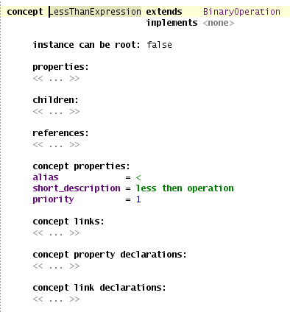Рисунок 3. Концепт конструкции "меньше"

Таким образом, на мета-уровне у узла может быть два типа ссылок: узел может ссылаться на другие узлы, как, например, «использование переменной», ссылается на «декларацию переменной»; и узел является экземпляром некоторого концепта, как узел, соответствующий конструкции «i < 10», является экземпляром концепта «LessThanExpression». У каждой модели есть явно заданный набор используемых языков и набор импортированных моделей. Модель может содержать только те узлы, которые являются экземплярами концептов набора используемых ею языков.

Узлы могут ссылаться друг на друга внутри одной модели. Кроме того, узел из одной модели может ссылаться на узел из другой модели. Для этого вторая модель должна быть импортирована в первую.

Поддержка Java-платформы в среде «MPS»
Ядро среды «MPS» написано на кросс-платформенном языке «Java» [ссылка]. В связи с этим в среде «MPS» существуют развитые средства для взаимодействия с Java-платформой. Для написания Java-кода в среде «MPS» разработан язык «jetbrains.mps.baseLanguage». Этот язык является почти полной реализацией спецификации Java 5 [ссылка]. В нем определены такие концепты, как «класс», «интерфейс», «метод», «предложение», «выражение» и т.д. Библиотеки, написанные непосредственно на языке «Java», могут быть использованы при разработке кода на языке «jetbrains.mps.baseLanguage». Для этого среда «MPS» предоставляет доступ к пакетам библиотек, как к моделям. Классы, поля и методы из этих пакетов представляются экземплярами соответствующих концептов языка «jetbrains.mps.baseLanguage». Таким образом, для того, чтобы в своей модели написать на языке «jetbrains.mps.baseLanguage» класс, выводящий на консоль «Hello, world!», необходимо добавить в набор, используемых моделью языков — «jetbrains.mps.baseLanguage», а в набор, импортированных моделей — «java.lang@java_stub» и «java.io@java_stub» (Рисунок 4). Суффикс «@java_stub» в именах моделей, указывает на то, что эти модели являются на самом деле пакетами языка «Java».
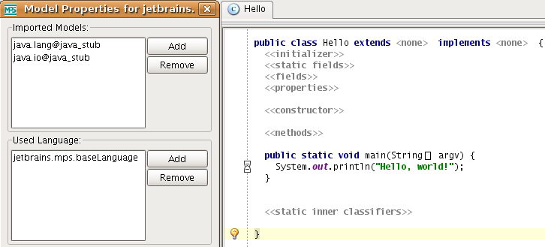Рисунок 4. Код класса, выводящего на консоль строку «Hello, world!», и список используемых языков и импортированных моделей

Исполнение программ, разработанных в среде «MPS»
Для того, чтобы код, написанный в среде «MPS», можно было запустить, применяются интерпретационный, генерационный или смешанный подходы [ссылка на статью про оп. сем. или туда, куда ссылается статья про оп. сем.]. Так как исходный код в среде «MPS» храниться непосредственно в виде АСГ, отпадает необходимость в лексическом и синтаксическом разборе кода и процессе разрешения ссылок. То есть исходный код сразу готов к интерпретации. Но интерпретационный подход обладает существенным недостатком: интепретация АСГ не может происходить вне среды «MPS», кроме того, интерпретация АСГ как правило менее эффективна, по сравнению с выполнением генерированного машинного кода.

Генерация в среде «MPS» использует индукционный подход. Базовым в этой индукции является язык, для которого написан текстовый генератор, который преобразует корневые узлы АСГ в текстовые файлы. Например, в среде «MPS» определен текстовый генератор для языка «jetbrains.mps.baseLanguage», который генерирует код на языке Java. Текстовые генераторы просты по своей структуре, и фактически реализуют обход АСГ в глубину [ссылка] с выводом в файл соответствующего текста для каждого узла дерева.

Вместо текстового генератора для каждого концепта языка в среде «MPS» можно определить правила преобразования в концепты других языков. Таким образом осуществляется переход индукции. То есть для того, чтобы среда «MPS» могла преобразовать узел АСГ в текст, для этого узла должен быть либо определен текстовый генератор, либо правила преобразования в в узел, который может быть преобразован в текст.

На момент написания данной работы среда «MPS» способна осуществлять генерацию только моделей целиком. При этом используется следующий алгоритм:
- Установить модель, которую необходимо преобразовать в текст, в качестве входной модели.
- Если ни для одного узла входной модели не найдено ни одного правила преобразования в другой узел, перейти к шагу 5.
- Создать целевую модель и скопировать в нее все узлы входной модели, при этом, узлы, для которых найдены правила преобразования, заменить результатом применения этих правил.
- Установить полученную целевую модель в качестве входной модели, перейти к шагу 1.
- К каждому корневому узлу входной модели применить текстовый генератор.

Выполнению этого алгоритма могут помешать различные ошибки, допущенные при разработке генераторов. Во-первых, правила генерации могут быть написаны таким образом, что выходная модель всегда будет содержать узлы, для которых найдутся правила генерации. Чтобы это не приводило к зависанию генерации, в среде «MPS» наложено конечное ограничение на количество циклов генерации. То есть, если исходная модель не была преобразована в текст за некоторое конечное количество шагов, то генерация прекращается, а пользователю выдается сообщение об ошибке.

Во-вторых, для некоторых корневых узлов входной модели, полученной к шагу 5, может не существовать текстового генератора. Про каждый такой узел пользователю будет выдано сообщение об ошибке, но остальные узлы будут корректно преобразованы в текстовые файлы.

В-третьих, для некорневых узлов на шаге 5 может быть не определено правило преобразования в текст. В этом случае пользователю также будет выдано сообщение об ошибке, а вместо текста, соответствующего такому узлу, в файл будет выведено имя концепта узла.

В-четвертых, при вычислении правила генерации может произойти исключительная ситуация [ссылка]. Если это произойдет, генерация будет остановлена, а информация об исключительной ситуации выведена пользователю.

Язык smodelLanguage — расширение baseLanguage для манипулирования моделями
Язык collectionLanguage — функциональное расширение baseLanguage для работы с коллекциями
Язык quotation — расширение baseLanguage для создания фрагментов АСТ-дерева.

Создание языка в среде «MPS»
Доминирующей в современном программировании является объектно-ориентированная парадигма программирования [ооп]. При этом для описания поведения объектов, как правило, используется процедурный подход [Непейвода]. Однако для целого ряда задач управления больше подходит автоматный подход [Шалыто SWITCH, Шалыто-Туккель]. К настоящему моменту существует несколько языков, поддерживающих программирование автоматов, как в рамках автоматной парадигмы (UniMod FSML [Лагунов], State Machine [Шамгуновский StateMachine], Астафуров[]), так и вне ее (SMC [SMC.sf.net], ТАВР [Цимбалюк], SCXML [scxml], Ragel[ragel]). Каждый из этих языков программирования обладает некоторыми недостатками и ограничениями.

Программирование в среде «UniMod» предполагает, что разработка ведется исключительно на базе автоматной парадигмы [статья Гурова про ОО]. Это затрудняет использование среды «UniMod» в тех случаях, когда необходимо описать автоматное поведение класса, в программе, разрабатываемой в рамках традиционного объектно-ориентированного подхода.

Язык «State Machine», представляет собой расширение языка «Java», основанное на паттерне проектирования «State Machine» [GoF]. Этот паттерн позволяет в объектно-ориентированном стиле описывать структуру автомата, однако такое описание оказывается громоздким, что препятствует использованию языка «State Machine» в реальной разработке.

Язык «SMC» — универсальный компилятор автоматов. Этот язык позволяет описывать в автоматы в едином формате и генерировать целевой код на различных языках общего назначения. Но интеграция этого языка с целевыми языками требует от разработчиков дополнительных усилий — необходимо существенно модифицировать код класса для того, чтобы связать его с автоматом, описывающим его поведение.
В универсальном языке программирования «ТАВР» предусмотрены встроенные конструкции, облегчающие написание автоматов. Однако синтаксис этого языка вынуждает разработчика оперировать понятиями более низкоуровневыми, чем «состояние». Кроме того, универсальность языка «ТАВР» доставляет дополнительные трудности разработчику, связанные с необходимостью изучать конструкции нового языка даже для тех задач, для которых подходят более распространенные универсальные языки.

Язык «Ragel» предназначен для описания конечных автоматы с помощью регулярных выражений. Такой подход ограничивает область применимости этого языка задачами лексического анализа и спецификации протоколов,

Стандарт языка «SCXML» — спецификация XML-представления автоматов Харела [ссылка]. Использовать этот язык непосредственно для написания кода автоматов на нем крайне затруднительно, скорее он подходит для обмена автоматами Харела между приложениям.

Посмотреть Астафурова.

Существуют и другие языки так или иначе позволяющие использовать автоматы при программировании. Что доказывает популярность автоматного подхода для решения различных задач программирования. В связи с этим, процесс создания языка в среде «MPS» будет продемонстрирован на примере языка «jetbrains.mps.baseLanguage.stateMachine», являющегося автоматным расширением языка «jebrains.mps.baseLanguage».

Язык «jetbrains.mps.baseLanguage.stateMachine»

Возможности языка «jetbrains.mps.baseLanguage.stateMachine»

Абстрактный синтаксис
Описание языка в среде «MPS» обычно начинает с задания абстрактного синтаксиса [ссылка] этого языка. Для этого в среде «MPS» предусмотрен специальный проблемно-ориентированный язык «jetbrains.mps.bootstrap.structureLangauge» (далее «structureLanguage»). Этот язык позволяет описать концепты языка и отношения между ними. С помощью этого же языка задаются свойства и мета-свойства концептов. Весь абстрактный синтаксис язык описывается в модели «structure» этого языка.

Для объявления пользовательских концептов в языке «structureLangauge» определен концепт «ConceptDeclaration». Например, корневой узел описывающий концепт «StateMachine» предствлен на рисунке 5.
Из рисунка видно, что объявление концепта состоит из нескольких секций:
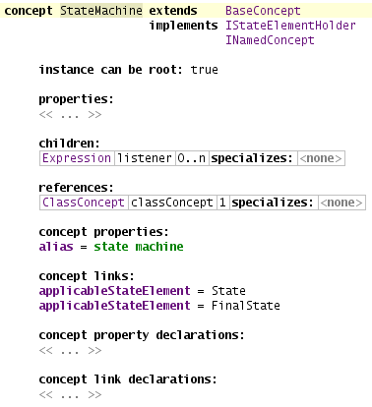Рисунок 5. Объявление концепта «StateMachine»
- секция «concept StateMachine» задает имя концепта;
- секция «extends BaseConcept» указывает на то, что концепт является расширением концепта «BaseConcept». Отношение расширения в языке «structureLanguage» имеет тот же смысл, что и в традиционных объектно-ориентированных языках программирования: если концепт «B» является расширением концепта «A», то все экземпляры концепта «B» являются также и экземплярами концепта «A». Так же концепт «B» наследует все свойства и отношения концепта «A». Каждый концепт объявленный в среде «MPS» является прямым или косвенным расширением концепта «BaseConcept», также как в языке «Java» все классы прямо или косвенно расширяют класс «java.lang.Object»;
- в секции «implements IStateElementHolder INamedConcept» перечислены интерфейсы-концепты реализуемые концептом «StateMachine». Понятие «интерфейса-концепта» ближе всего к понятию «trait» языка «Scala» [ссылка]. Интерфейс-концепт также может иметь свойства и отношения с другими концептами. При этом не может быть узлов, являющихся непосредственными экземплярами интерфейса-концепта. Интерфейсы-концепты полезны для создания неполного множественного наследования: концепт наследует все свойства и отношения тех интерфейсов-концептов, которые он реализует;
- в секции «instance can be root» задается могут ли экземпляры концепта быть корневыми узлами моделях. В данном случае, экземпляры концепта «StateMachine» могут быть корневыми;
- в секции «properties» перечисляются свойства, которые может иметь концепт. Концепт «StateMachine» не определяет собственных свойств, однако у экземпляры этого концепта могут иметь свойство «name», унаследованное от интерфейса-концепта «INamedConcept»;
- в секции «children» описывается структура вложенных узлов.
- ...
- перечисляются концепты, экземпляры которых могут быть вложены в экземпляр концепта «StateMachine». Для каждого концепта задается имя, под которым его экземпляры будут вложены и ограничение на количество вложенных экземпляров. Всего существует четыре типа ограничений на количество вложенных экземпляров:
  - ровно один экземпляр «[1]»;
  - не более одного экземпляра «[0..1]»;
  - хотя бы один экземпляр «[1..n]»;
  - произвольное количество экземпляров «[0..n]».
Также в секции «children» можно указать один и тот же концепт несколько раз под разными именами;
- ы

Модель структуры — абстрактный синтаксис, привести картинку
Модель редакторов — конкретный синтаксис
Модель ограничений — несинтаксические ограничения на модель
Модели генераторов — операционная семантика языка
Модель системы типов — система типов языка и другие элементы неоперационной семантики
Модель поведения — вспомогательные методы для работы с метамоделью
Модель расширений — специфические для языка расширения среды MPS

Литература
- Шалыто А. А. SWITCH-технология. Алгоритмизация и
программирование задач логического управления. Спб.: Наука, 1998.
http://is.ifmo.ru/books/switch/1

- Шалыто А. А., Туккель Н. И. SWITCH-технология – автоматный подход к
созданию программного обеспечения «реактивных» систем //
Программирование. 2001. No 5, c. 45–62. http://is.ifmo.ru/works/switch

- Adrian D. Thurston. "Parsing Computer Languages with an Automaton Compiled from a Single Regular Expression." In 11th International Conference on Implementation and Application of Automata (CIAA 2006), Lecture Notes in Computer Science, volume 4094, pp. 285-286, Taipei, Taiwan, August 2006. http://research.cs.queensu.ca/~thurston/thurston_CIAA_06_sing_regex.pdf
- http://www.w3.org/TR/2005/WD-scxml-20050705/
- Modeling Reactive Systems with Statecharts: The STATEMATE Approach By D. Harel and M. Politi. McGraw-Hill, 1998. (See http://www.wisdom.weizmann.ac.il/~dharel/reactive_systems.html.)

